试卷类型：B
2023年陕西省初中学业水平考试
生物学试卷
注意事项：
1. 本试卷分为第一部分(选择题)和第二部分(非选择题)。全卷共8页，总分60分。
考试时间60分钟。
2. 领到试卷和答题卡后，请用0.5毫米黑色墨水签字笔，分别在试卷和答题卡上填写姓名和准考证号，同时用2B 铅笔在答题卡上填涂对应的试卷类型信息点（A或B）。
3.请在答题卡上各题的指定区城内作答，否则作答无效。
4. 考试结束，本试卷和答题卡一并交回。
第一部分(选择题 共25分)
一、选择题(共25小题，每小题1分，计25分。在每小题给出的四个选项中，只有一项是符合题目要求的)
1. 下列人类活动有利于保护珊瑚礁的是（ ）
A. 实施禁渔期制度 B. 用建筑垃圾填海
C. 任意采挖珊瑚礁 D. 随意买卖珊瑚礁
2. 宋代起，我国就混养四大家鱼，实现了资源的充分利用。关于混养池塘生态系统的叙述，正确的是（ ）
A. 鱼的数量和所占比例保持不变 B. 混养后池塘自我调节能力增强
C. 鱼是混养池塘中的生产者 D. 有害物质会通过食物链逐渐减少
3. 下列关于蒸腾作用的叙述，正确的是（ ）
A. 散失无机盐 B. 在人体中进行
C. 维持碳氧平衡 D. 参与水循环
4. “人间四月芳菲尽，山寺桃花始盛开。”与平原相比，山中桃花开花晚的原因是（ ）
A. 移栽到平原后，开花时间不变 B. 地势高，温度比平原低
C. 降水比平原多 D. 所需温度比平原高
5. 实验是科学探究的基本方法之一。下列关于实验过程的叙述，正确的是（ ）
选项 | 实验名称 | 实验过程
A | 绿叶在光下制造有机物 | 叶片放入酒精后直接加热
B | 制作并观察植物细胞临时装片 | 直接用手盖盖玻片
C | 测定某种食物中的能量 | 种子完全燃烧后测量水温
D | 观察小鱼尾鳍内血液的流动 | 选尾鳍色素多的小鱼

A. A B. B C. C D. D
6. 下列关于人体上皮组织的叙述，正确的是（ ）
A. 只是细胞分裂的结果 B. 主要分布在心脏
C. 具有保护功能 D. 由血细胞构成
7. 下图是克隆羊多莉的诞生过程。关于多莉的分析，正确的是（ ）
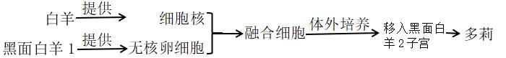
A. 是有性生殖的结果 B. 遗传物质和黑面白羊2一致
C. 性状和黑面白羊1 相同 D. 性别由白羊决定
8. 桫椤(suōluó)是植食性恐龙食物中唯一幸存下来的木本蕨类植物。下列关于桫椤特征的叙述，正确的是（ ）
A 用孢子繁殖 B. 无输导组织
C. 无根、茎和叶 D. 有花和果实
9. ①-⑤是小秦和同学们的课间聊天内容，你认同的是（ ）
①我只和学习好的同学交朋友 ②我要努力学习，将来为国家做贡献
③周末作业少了，我要一直玩手机 ④我就喜欢天天吃烧烤
⑤我要注意个人卫生，养成好习惯
A. ③⑤ B. ②⑤ C. ①④ D. ①③
10. 图1和图2分别是男性和女性生殖系统示意图。下列叙述正确的是（ ）
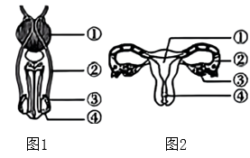
A. 图 1 中③与男性第二性征有关
B. 图1中①产生精子
C. 图2中④是胚胎发育的场所
D. 图2中②是受精卵的形成部位
11. ①~④中，家蚕和蝗虫共有的发育阶段是（ ）
①受精卵 ②幼虫 ③蛹 ④成虫
A. ②③④ B. ①③④ C. ①②④ D. ①②③
12. 哺乳动物运动的结构基础是相同的。下列关于哺乳动物运动的叙述，错误的是（ ）
A. 秦岭羚牛奔跑时骨起动力的作用 B. 蓝鲸游冰时需要神经系统的调节
C. 运动系统主要由骨、关节和肌肉组成 D. 兔子后肢肌肉两端连在不同骨上
13. 《梦溪笔谈》中记载，蝴蛛被蜂蜇伤后会用芋梗摩擦伤口消肿，后来人被蜂蜇伤后，也用芋梗敷伤口进行治疗。关于人这种行为的说法，正确的是（ ）
A. 是生来就有的 B. 由生活经验和学习获得
C. 不利于适应环境 D. 是先天性行为的基础
14. 2023年5月22日，据陕西新闻报道，我省朱鹮数量已超7000只。关于朱鹮生殖和发育的叙述，正确的是（ ）
A. 卵黄是发育成朱鹮雏鸟的重要结构 B. 胚盘可以保证朱鹮卵进行气体交换
C. 朱鹮的生殖发育特征是胎生、哺乳 D. 朱鹮具有求偶、交配和产卵等行为
15. 酸奶是利用乳酸菌将牛奶发酵后制成的。下列关于酸奶制作的叙述，正确的是 （ ）
A. 发酵时应处于密封条件下 B. 牛奶煮沸后立即加入乳酸菌
C. 发酵时应提供充足的光照 D. 0℃以下利于乳酸菌发酵
16. 图1是显微镜及遮光器放大图；图2是眼球结构模型；图3的①-④是从眼球模型中依次取出的结构。遮光器上的光圈可以控制显微镜的进光量，①-④中相当于遮光器的是（ ）
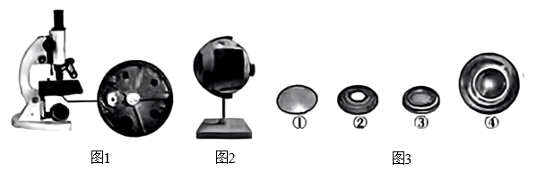
A. ③ B. ④ C. ② D. ①
17. 下列人体患病后采取的治疗措施，合理的是（ ）
A. 神经炎患者口服维生素 B₁片 B. 蛔虫病患者口服抗病毒颗粒
C. 佝偻病患者口服葡萄糖酸锌口服液 D. 糖尿病患者口服生长激素
18. 小秦知道了新疆哈密瓜甜的原因后，想探究夜间温度对苹果含糖量（“糖心指数” 越高，含糖量越高）的影响，于是在家人的帮助下，选取同一果园长势相近的果树，分两组进行探究。依据下图可得出的结论是（ ）
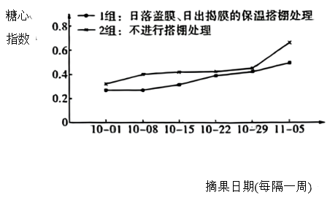
A. 摘果日期越晚，含糖量越低 B. 夜间温度升高，含糖量降低
C. 1组含糖量均高于2组 D. 1组夜间有机物消耗少于2组
19. 抗生素被广泛应用于临床治疗，拯救了成千上万的生命。随着抗生素被滥用，人们逐渐发现许多对抗生素不再敏感的超级细菌。下列关于使用抗生素的叙述，正确的是（ ）
A. 抗生素使细菌产生了耐药性变异 B. 患甲流后，可使用抗生素治疗
C. 理性对待患病，合理使用抗生素 D. 长期使用抗生素，人就不会得病

20. 图1是发生在人体肺部或组织细胞处的气体交换过程示意图，其中甲是肺泡或组织细胞 的一部分，乙是毛细血管，①和②是不同气体，箭头表示气体进出方向。图2中四位同学关于图1 的分析，正确的是（ ）
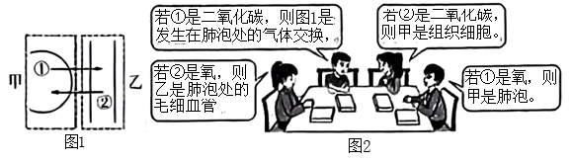
A.  B.  C.  D. 
21. 下列关于人体内血管和血液的叙述，正确的是（ ）
A. 动脉内一定流动着动脉血 B. 静脉内一定流动着静脉血
C. 动脉血的氧含量比静脉血高 D. 静脉血的二氧化碳含量比动脉血低
22. “鼠疫斗士”伍连德第一次提出戴“伍氏口罩”可预防由呼吸道传播的肺鼠疫。下列关于肺鼠疫的叙述，错误的是（ ）
A. 注射水痘疫苗不能预防肺鼠疫 B. 肺鼠疫患者属于病原体
C. 健康人戴口罩可切断传播途径 D. 肺鼠疫是一种传染病
23. 小秦为了验证酒精对人体反应速度的影响，进行了如下实验(如图1)，图2是爸爸不同饮酒量下的测试数据。关于该实验的分析，正确的是（ ）
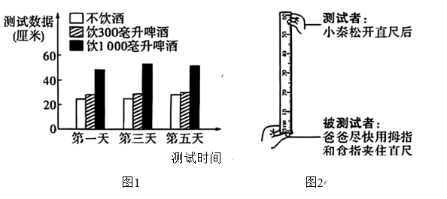
A. 完成该测试的神经中枢在大脑 B. 爸爸作出的反应属于简单反射
C. 测试数据越大，反应速度越快 D. 爸爸饮酒越多，反应速度越快
24. 世界上唯 一一株完全野生的普陀鹅耳枥生长在浙江省普陀山上。科学家历经半个世纪成功培育了108粒种子，之后又成功地用枝条进行扦插繁殖，大大降低了普陀鹅耳枥灭绝的风险。关于其繁殖的叙述，正确的是（ ）
A. 只能进行无性生殖 B. 种子繁殖属于无性生殖
C. 扦插繁殖属于有性生殖 D. 可以进行有性生殖
25. 下列应对危急情况的做法或想法，正确的是（ ）
A. 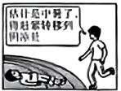 B. 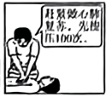
C. 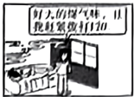 D. 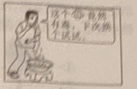
第二部分(非选择题 共35分)
二、非选择题(共6小题，每空1分，计35分)
26. 洋葱是人们喜食的蔬菜，小秦爷爷长期种植。图1 是爷爷体细胞结构示意图图2是洋葱鳞片叶表皮细胞结构示意图；图3是洋葱根尖结构示意图。诸据图回答问题；
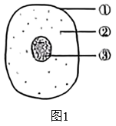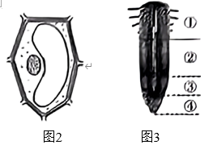
（1）图1 中的[ ] ________________ ([ ]内填序号，横线上填名称)能控制爷爷体内物质进出细胞。
（2）由多个图2细胞联合起来形成的________组织，位于洋葱鳞片叶表面，具有避免水分散失、抵御病虫害侵袭和防止损伤的功能。
（3）爷爷用池塘水进行合理灌溉，以提高洋葱产量。图3中①处表皮细胞的一部分向外突出，增加了吸收面积，进而图3的吸水能力_________(填“增强”“不变”或“减弱”)。
（4）小秦在显微镜下观察了池塘水的临时装片，发现了一种生物。查资料得知该生物仅有一个细胞、且能独立完成生命活动，该生物是________细胞生物。
（5）小秦爷爷和洋葱植株共有的结构层次有细胞、组织、________ 和生物体。
27. 阅读下列资料，请回答问题。
资料一：秦岭河谷开阔、土壤肥沃、温度适宜和竹类资源丰富，为大熊猫提供了充足的食物和生存空间，被称为大熊猫的“天然庇护所”。
资料二：湿地生态系统植物种类丰富，部分植物根中形成的充气空间(通气组织),可以保证根部在暂时和永久的淹水环境中获得足够的氧气，维持植物的正常生长。
资料三：在某陆地生态系统中，存在黄鼠和兔以植物为食，蛇以黄鼠为食，狼以黄鼠和兔为食，山狮以兔、蛇和狼为食的部分生物间的食物关系。
（1）资料一中，影响秦岭大熊猫生活的生态因素有土壤、温度和竹子等，其中竹子属于______ 因素。秦岭大熊猫和四川大熊猫在毛色等性状上存在差异，其实质是生物多样性层次中的_______ 多样性。
（2）资料二中，植物根中形成的“充气空间”,体现了生物_________环境。
（3）请写出资料三中包含兔的任意一条食物链_________________。
28. 我国疆域辽阔，是世界上生物种类最丰富的国家之一。下表列举了我国部分 生物类群的相关信息(资料来源：《生物地理学》,2014年版)。请据表回答向题：
类群名称 | 种数(种) | 占世界种数百分比(%)
苔藓植物 | 2200 | 12.72
裸子植物 | 约250 | 33.33
昆虫 | 51000 | 6.79
两栖动物 | 284 | 7.08
哺乳动物 | 581 | 13.39

（1）表中占世界种数百分比最高的植物类群，其命名依据是种子外无_________包被。
（2）小秦想探究泥炭藓(苔藓植物)和陕西黄土保水能力的差异，在保证温度和光照等因素相同的条件下，设计了如下实验：
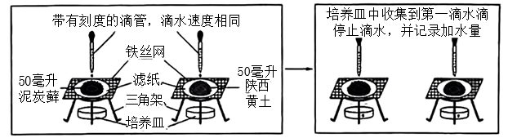
小秦进行了一次实验后，得出了实验结论：泥炭藓的保水能力比陕西黄土强。
①实验中采取的“相同”和“50毫升”等措施，目的是_____________________________。
②不考虑泥炭藓和陕西黄土的湿度差异，请你指出该实验的不足之处：_________________。
③经完善后，上述实验结论正确。根据实验结论，请你提出有利于家庭盆栽植物保水 小妙招：____________________。
（3）将表中的动物类群分为两类，昆虫为一类，两栖动物和哺乳动物为一类。该分类依据 是动物体内有无由脊椎骨组成的________。
（4）针对表中种数最少的动物类群，为了提高其数量，从水资源保护角度出发，我们可 采取的具体措施是_______。
（5）入侵我国的紫茎泽兰，生命力非常旺盛，能抑制其他物种的种子萌发和幼苗生长， 导致本地植物的衰退和消失，使农作物减产3%~18%。我们中学生在防止生物入侵方面能做些什么? ______________________。

29. 1953年，考古人员在大连普兰店发现了古莲子，科学家对其进行了培育。下图分别是莲部分结构、莲心茶取材部位和莲子结构示意图。请据图回答问题：
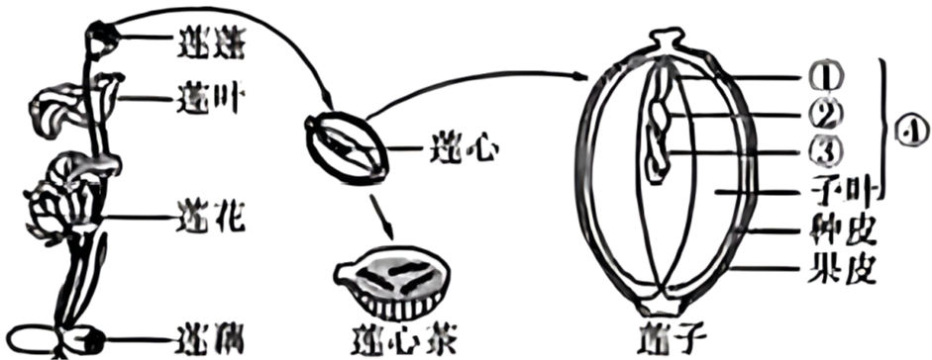
（1）古莲子植株在生长发育过程中需要水和无机盐等，从生物特征的角度分析，这说明生物的生活需要_________。植株生长需要的有机物主要通过莲叶的________作用制造。
（2）莲藕和马铃薯都是由芽发育而成。莲藕是莲营养器官中的________。
（3）一朵莲花能发育成一个莲蓬，一个莲蓬中有多颗莲子， 一颗莲子是一个果实，说明 一朵莲花中有多个能发育成莲子的_________。莲全身是宝，中医常用莲心制成能降低血脂的莲心茶，莲心茶由图中莲子的________(填序号)制成。
（4）2008年，“神舟七号”载人飞船进行了古莲子航空搭载实验。搭载后的古莲子种植 后，出现了长势良好、提前开花结果的现象。这种现象在遗传学上称为______________。
30. 果蝇生活史短，每个雄性个体能产生几百个后代，性别决定与人类相同。图1是人的体细胞内染色体排序图；图2是果蝇的体细胞内染色体排序图；图3是动植物进化的大致历程。请据图回答问题：
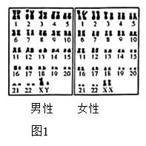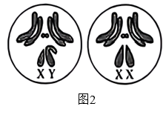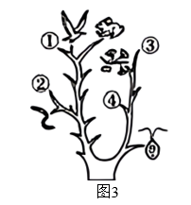
（1）图1中男性体细胞染色体组成可表示为22对+XY。 果蝇的体细胞内有4对染色体， 图2中雄性果蝇体细胞染色体组成可表示为__________,依据性染色体来判断，该果蝇能产生__________种类型的生殖细胞。
（2）果蝇的灰身和黑身是一对相对性状。 一对灰身雌雄果蝇交配后，产生了一代子代果蝇，子代既有灰身、又有黑身，子代中黑身个体所占的比例为___________。
（3）请比较图1和图2中染色体数目，分析果蝇是良好遗传学实验材料的原因。
（4）果蝇属于节肢动物，它在图3中的位置是___________(填序号)。

31. 小秦所在学习小组合作完成了“生物圈中的人”项目学习任务。图1 是人体 消化系统组成示意图；图2是体循环成肺循环简图，其中①表示血液流经的器官；图3是血液循环模型，其中①-③表示心脏的三个腔，④⑤表示血液流经的不同器官。请据图回答问题：
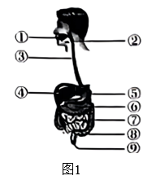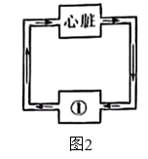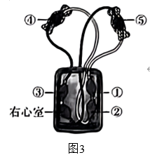
【调查发现】小秦的午餐是米饭、清蒸鲈鱼和凉拌豆芽；第二天小秦在粪便中发现了完整
的豆瓣，刷牙时出现了牙龈出血的现象。
【模型建构】小组回顾了营养物质在人体内的消化、吸收、运输和代谢过程，复习了图1, 绘制了图2,制作了图3模型。
（1）结合图1写出“豆瓣”在小秦体内的“旅行路线”:① → ② → ③ →_______ →⑨ (用序号和箭头表示)。午餐中的淀粉和蛋白质最终在图1 中的⑦处分别被消化为__________和氨基酸。
（2）氨基酸在图2中的①处被吸收进入血液，则图2中的①是图1 中的[ ]________ ([ ] 内填序号，横线上填名称)。部分氨基酸经细胞代谢产生的尿素，主要由________系统排出体外。 以上生命活动都是在神经系统调节下完成的，该系统结构和功能的基本单位是________。
（3）图3模型用空心橡皮球、橡皮管、填充液体和模拟瓣膜的材料等制成。挤压图3 中的②,液体经④流至③的过程可用图2表示，则图2是_________循环。
【探究实践】新鲜水果能为人体提供自身不能合成维生素C。
（4）参照午餐推测，小秦牙龈出血是由于维生素 C 摄入量__________填“过多”“适量”或 “不足”)。
（5）小组想了解不同水果中的维生素C 含量。查阅资料获知，家里几种常见水果的维生素C 含量如下表：
水果 | 梨 | 苹果 | 葡萄 | 桃 | 香蕉
每100克水果中  可食用部分占比(%) | 82 | 85 | 86 | 89 | 59
每100克水果中可食用 部分维生素C含量(毫克) | 5.0 | 3.0 | 4.0 | 10.0 | 8.0
人们只食用水果的可食用部分。根据表中数据，估算并比较每100克可食用部分水果中 维生素C 含量，小秦可首选_________食用，改善牙龈出血，做到合理营养。

